Suivi de l’analyse

Corentin Choisy

2023-04-03

# Analyse Descriptive

## Données manquantes

**Variables autour de 20% manquantes:** Les variables *Durée d’hospitalisation*, *Mise sur marchine de perfusion*, *Hématurie du donneur* et *les immunisations HLA et DSA* présentent des proportions de données manquantes entre 15 et 30% dans chaque groupe, ne contre-indiquant a priori pas leur utilisation dans les modèles, à l’exception d’un potentiel risque de biais.

**Variables mal renseignées:** Les variables *Antécédent de dyslipidémie du donneur* (40% de données manquantes), *Sérologie AcHBs du donneur* (33%) et *antécédents de grossesse* (36% chez les femmes) sont mal renseignées avec plus d’un tiers de données manquantes. Ces variables devraient être exclues des analyses.

**Autres données manquantes:** La plupart des autres variables présentent des proportions de données manquantes plus restreintes On pourra proposer, en analyse de sensibilité, d’évaluer l’effet de ces problèmes de reseignement sur le modèle. Aucune donnée manquante n’a été relevée sur les variables descriptives du suivi (évènement, temps d’évènement).

## Partition apprentissage/ validation

La partition aléatoire entre l’échantillon d’apprentissage et l’échantillon de validation semble avoir produit deux échantillons comparables en termes de distribution pour l’ensemble des variables de la base. De petits écarts de distribution semblent toutefois apparaître sur les indicatrices des immunisations anti-HLA.

## Variables quasi-séparées

Plusieurs variables catégorielles sont presque exclusivement unimodales, et ne pourraient donc être exclues des analyses faute d’apport d’information (et pouvant potentiellement entraver le calcul des modèles):

* Sérologies HCV, AgHBs, HIV donneur/receveur
* Traitements par inhibiteurs de mTOR et apparentés CNI
* Immunisation DSA
* Incompatibilité ABO (unimodale)

## Descriptif des données

Au sein de l’échantillon d’apprentissage (N=4844), la population des receveurs répond aux caractéristiques démographiques de l’insuffisance rénale chronique, avec une nette majorité masculine (64%) et deux tiers de la population âgée d’entre 39 et 67 ans, pour un âge moyen de 53.2 ans. 25.2% des receveurs présentent une étiologie récidivante d’IRC. Au global, une majorité des patients ont reçu un traitement par hemodialyse (78.5%) ou par dialyse péritonéale (10.6%). Seuls 10.7% bénéficient d’une greffe préemptive et ne sont pas passés par la dialyse, correspondant à la tendance nationale rapportée par le réseau REIN en 2019 (10.9%). 80.4% des receveurs présentent des antécédents d’hypertension, 39.4% des antécédents de maladies cardiovasculaires, un tiers (33.7%) des antécédents de dyslipidémie et 18.9% des antécédents de diabète. Les antécédents de néoplasie et de maladies urologiques présentent des prévalences plus faibles, autour de 10%.

Les temps passés sur liste d’attente et en dialyse sont très hétérogènes, témoignant de disparités géographiques et démographiques importantes en termes d’accès à la greffe. Cependant, ces durées restent globalement longues, avec une durée d’attente moyenne de 703 jours (près de 2 ans) et 1157 jours en dialyse (3 ans et 2 mois). De plus, 75% des receveurs ont attendu plus de 221 jours (plus de 7 mois) et 75% d’entre deux ont passé plus de 495 jours (1 an et 4 mois) en dialyse.

Les donneurs répondent à de caractéristiques similaires en termes d’âge (âge moyen de 53.1 ans) mais sont plus hétérogènes (écde 200 mmol/L alors que la quasi-totalité des valeurs sont inférieures à 50 mmol/L.art-type de 17.2 ans contre 14.4 ans, du fait de la présence de donneurs mineurs, pédiatriques et de donneurs âgés) et également majoritairement masculins (59.7%). 8.3% des donneurs ont été prélevés à coeur arrêté et 49.1% ont subi un décès de cause cardiovasculaire. Les antécédents médicaux des donneurs correspondaient davantage aux propriétés de la population générale française, avec une prévalence des antécédents d’hypertension de 28.7% et une prévalence du diabète de 6.8%. La prévalence de la protéinurie sont nettement plus élevées que les estimations populationnelles (38.3%), ce qui était attendu pour des donneurs cadavériques. Au regard de leurs caractéristiques, 42.1% des donneurs sont considérés marginaux par le critère historique ECD.

D’un point de vue immunologique, 50% des couples donneur-receveur présentent entre 3 et 4 incompatibilités HLA ABDR et aucun ne présente d’incompatibilité de groupe sanguin. Concernant les immunisations des receveurs, 18.5% (classe I) et 15.4% (classe II) sont positifs à l’immunisation anti-HLA.

Les sérologies des donneurs et receveurs sont pour la plupart soit très majoritairement positives (EBV) ou très majoritairement négatives (HCV, AgHBs, HIV) et ont été exclues des analyses en conséquence.

Les variables relatives à la greffe correspondent aux attentes au vu des pratiques courantes en transplantation dans le pays. Ainsi, le temps d’ischémie froide était inférieur à 1 jour pour plus de 75% des partients (Q3=21) et une très forte majorité des patients ont reçu des traitements par antiprolifératifs et corticoïdes, ainsi qu’au tacrolimus à partir de 2009 (87.2%). Près d’un greffon sur trois (29.1%) a été placé sous machine de perfusion.

On note par ailleurs la présence d’un écart-type important par rapport à la moyenne sur la variable *urée du donneur*. Cette valeur s’explique par la présence d’outliers, 6 donneurs présentant des valeurs d’urée au-dessus

## Descriptif de la survie

### Kaplan-Meier global

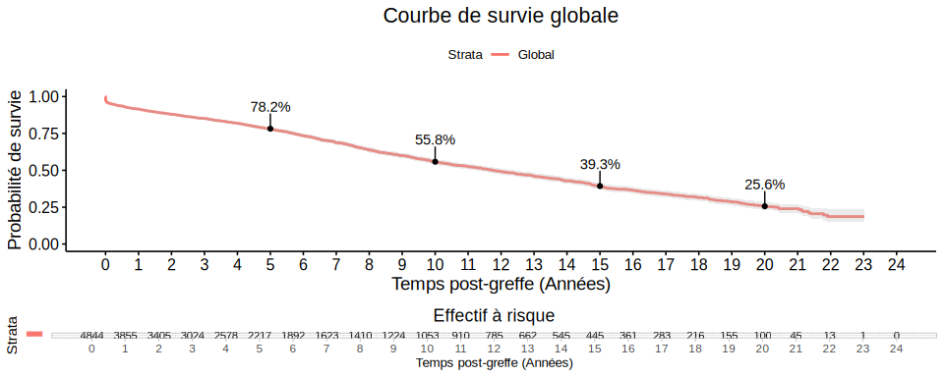

### Kaplan-Meier par centre

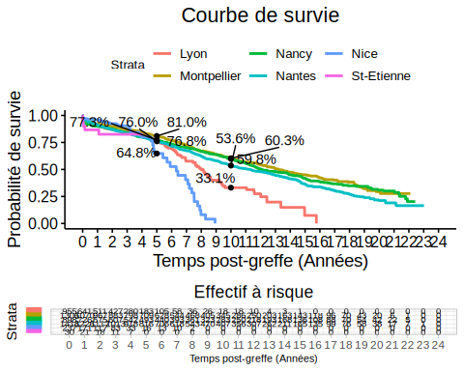

### Indicateurs descriptifs de la survie

#### Echantillon d’apprentissage

**Nombres d’évènements:** 977 retours en dialyse, 1010 décès dont 757 avec greffon fonctionnel, 3110 censures

**Personnes-années:** 28797 personnes-années

**Incidence en personne-année:** 0.03 retours en dialyse par personne-année, 0.04 décès par personne-année

**Follow-up médian:** 11.7 ans

**Probas de survie:**

* 5 ans: 78% [77%-79%]
* 10 ans: 56% [54%-58%]
* 15 ans: 39% [37%-42%]
* 20 ans: 26% [23%-29%]

#### Echantillon de validation

**Nombres d’évènements:** 510 retours en dialyse, 507 décès dont 375 avec greffon fonctionnel, 1893 censures

**Personnes-années:** 15079 personnes-années

**Incidence en personne-année:** 0.03 retours en dialyse par personne-année, 0.03 décès par personne-année

**Follow-up médian:** 12 ans

**Probas de survie:**

* 5 ans: 79% [77%-80%]
* 10 ans: 58% [56%-61%]
* 15 ans: 40% [37%-43%]
* 20 ans: 25% [21%-29%]